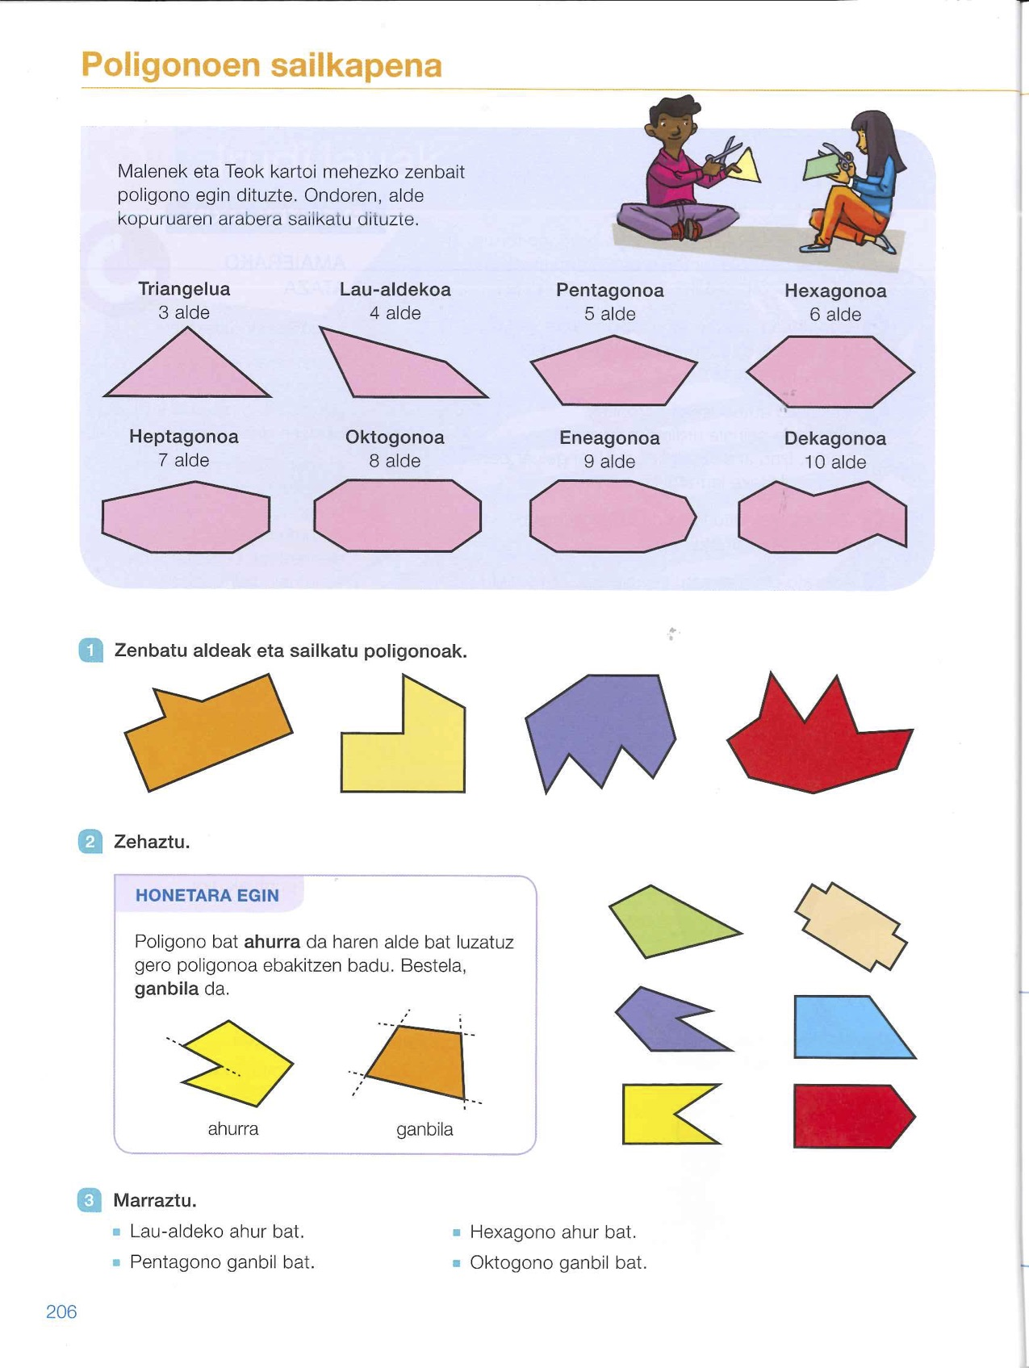

- A. 7 alde. Heptagonoa.
b. 6 alde. Hexagonoa.
c. 9 alde. Eneagonoa.
d. 10 alde. Dekagonoa.

- A. Ganbila
b. Ahurra
c. Ahurra
d. Ahurra
e. Ganbila
f. Ganbila

